**使用git status 查看git状态**

**Git几种文件状态**

Untracked 新建时状态

Unmodified 未修改文件

Modified 已修改文件

Staged 已暂存

Committed 已提交

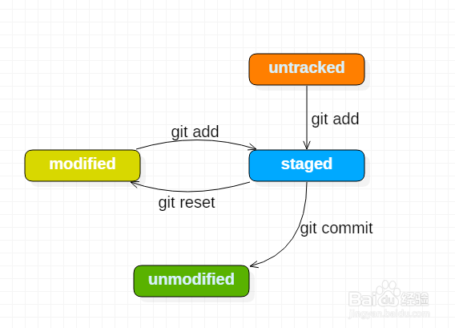

注意：如果是通过git reset将HEAD回退到staged后，此时将无法回之前的commit中。因此请谨慎使用git reset

在工作区创建文件以后，此时会提示文件为Untracked状态

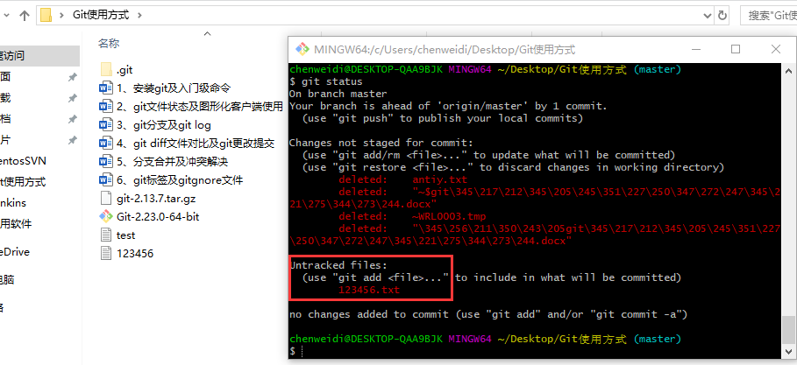

再使用git add 123456.txt 命令后再去查看，已经在unstage状态

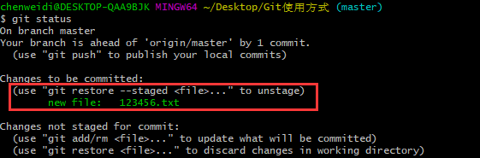

再使用git commit -m “123456”命令后再去查看，已提示没有任何文件需要提交，在Unmodified状态

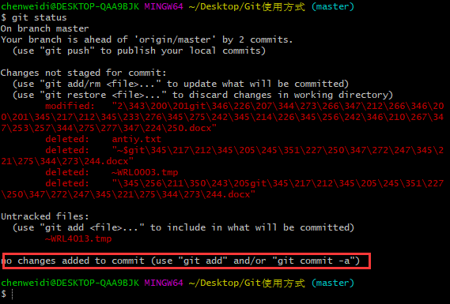

使用git rm --cache 123456.txt命令（仅删除暂存区里文件），提示123456.txt又回到Untracked状态，加--cache表示删除的是git里的文件，而非工作区文件

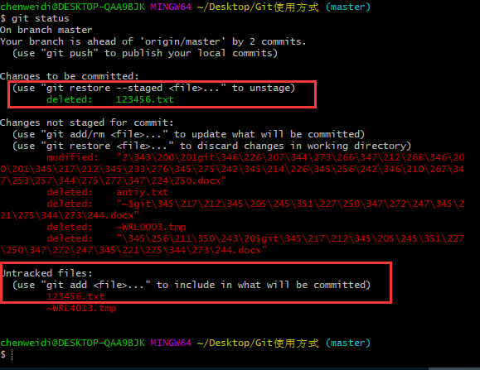

不加--cache参数，会删除工作区文件，并提交到暂存区，（前提是要先commit提交后才能删除）如下：

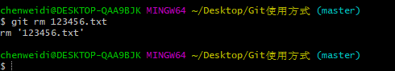

git checkout 直接加文件名：从暂存区将文件恢复到工作区，如果工作区已经有该文件，则会选择覆盖；（主要针对使用git rm命令删除文件及直接在工作区使用Shift+del删除文件后想恢复的情况）

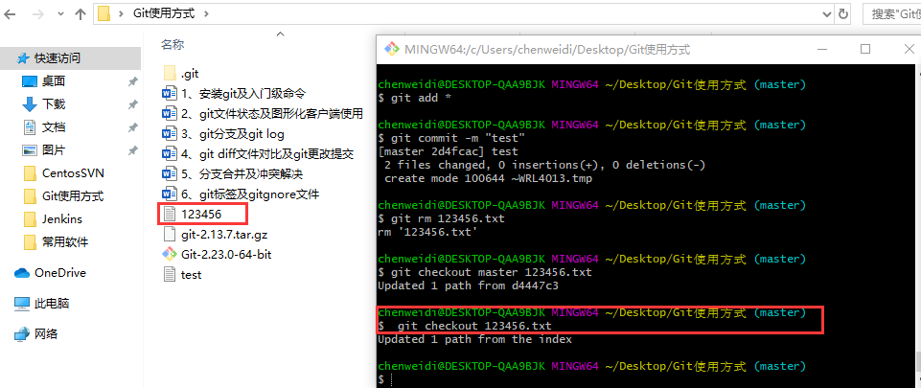

git checkout +【分支名】+【文件名】：则表示从分支名为缩写的分支名中拉取文件，并覆盖工作区里的文件

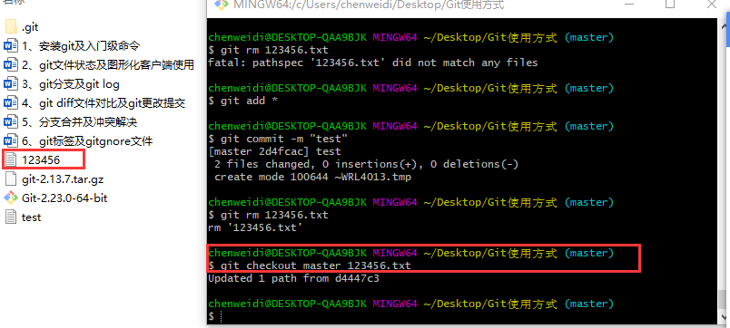

综上所述，整体文件生命周期如下：

新建文件----🡪Untracked

使用add命令将新建文件加入到暂存区----🡪Staged

使用commit命令将暂存区的文件提交到本地仓库----🡪Unmodified

如果对Unmodified状态的文件进行修改----🡪modified

如果对Unmodified状态的文件进行remove操作----🡪则回到最原始的Untracked

Git图形化客户端Sourcetree